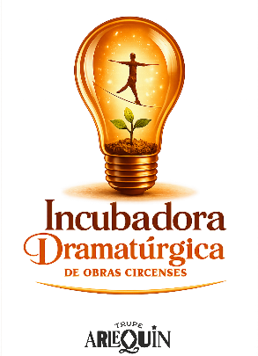
Com Diocélio Barbosa

ETAPA 02

🪴 QUESTIONÁRIO DRAMATÚRGICO🪴

Vamos conversar?
Este diálogo tem a intenção de conhecer melhor o seu projeto dramatúrgico e contribuir para o seu desenvolvimento.
Lembre-se de responder a cada questão. Caso ainda não tenha uma resposta, você pode compartilhar suas inquietações, dúvidas ou caminhos em construção.

NOME:
TURMA (MANHÃ, TARDE ou NOITE):

1. Sua dramaturgia precede uma obra, emerge junto à obra ou será elaborada a partir de uma obra já existente?

2. Qual o título da sua dramaturgia?

3. Trata-se de um número, cena, espetáculo ou outra proposta?

4. A sua dramaturgia circense dialoga com outras linguagens artísticas (dança, performance, teatro, artes visuais, cinema etc.)? Se sim, quais? E de que forma estarão presentes em sua escrita?

5. Sua dramaturgia será monodisciplinar (uma técnica) ou polidisciplinar (várias técnicas)?
Identifique a(s) técnica(s)? Ex.: palhaçaria, malabares, equilíbrio, solo, aéreo, entre outras.

6. Você utiliza alguma materialidade em cena (trapézio, malabares, corda etc.)? Se sim, qual(is)?

7. Existe alguma metáfora em sua escrita? Se sim, qual(is) e de que forma será(ão) representada(s) em sua dramaturgia?

8. Defina a palavra-núcleo da sua obra (palavra-síntese):

9. Defina a frase-núcleo da sua obra (frase-síntese):

10. Escreva verbos e palavras-chave da sua dramaturgia:

11. Qual o contexto social, histórico, político e/ou cultural da sua dramaturgia?

12. Se for o caso, qual(is) tema(s) urgente(s) e emergente(s) serão abordados em sua obra?

13. Pensando em sua dramaturgia, pesquise, descreva e compartilhe referências por meio de textos, imagens, desenhos etc.

● Imagens que possam te afetar
(Cole aqui a imagem ou link. Caso necessário, adicione legendas.)

● Vídeos que possam te apoiar
(Cole os links aqui.)

● Músicas que possam te inspirar
(Cole os links aqui.)

● Autores(as) que possam te provocar
(Escreva os nomes, referências das obras ou links.)

14. Como se estrutura a dramaturgia da sua obra? Dramática, performativa, fragmentada, lírica, poética, sensorial, imagética ou outras? (Pode haver mais de uma resposta.)

15. Você pensa em utilizar texto falado, cantado, OFF (som mecânico), declamado ou outro formato? Qual(is)?

16. Para você, qual seria o efeito global (ideia geral) da sua obra?

17. Para você, qual seria o efeito final da obra? (O que o público leva como reflexão?)

18. Você deseja trabalhar com um circo político, (auto)biográfico, documental, intimista, variedades, ecoperformativo, site-specific* (*Obra construída no e com um espaço específico). ou outros?

19. O que te move hoje a escrever a sua obra? Qual a relevância dela para os dias atuais?

20. O que te incomoda e o que te atrai na questão que te interessa trazer na obra?

21. Existe alguma situação ou acontecimento contemporâneo que te provoque a escrever essa dramaturgia? Escreva sobre.

22. Existe alguma persona real e/ou lugar contemporâneo que te provoque a escrever essa dramaturgia? Escreva sobre.

Em caso de dúvidas, estamos à disposição.
WhatsApp: (83) 99104-7824

Trupe Arlequin 🪴
Diocélio Barbosa

